1. 一个子网IP地址为18.215.0.0，子网掩码为255.240.0.0的网络，它的网络地址、广播地址、最小用户地址、最大用户地址分别是？(15分)
答：网络地址：18.208.0.0
广播地址：18.223.255.255
最小用户地址：18.208.0.1
最大用户地址：18.223.255.254

2.假定路由器R的路由表如下。当目的地址为201.4.20.126的分组到达R时，R将使用哪个接口转发该分组？(10分)
掩码 | 网络地址 | 下一跳 | 接口
/26 | 180.70.65.192 | - | s2
/22 | 201.4.20.0 | - | s0
/24 | 201.4.22.0 | - | s3
/25 | 201.4.20.0 | - | s1
答：s1 最长前缀匹配原则

3. 已知路由器R1有表3-1所示的路由表，现收到相邻路由器R2发来的路由更新信息，如表3-2所示。试根据RIP协议更新路由器R1的路由表。(15分)
表3-1 路由器R1的路由表
目的网络 | 距离 | 下一跳
Net2 | 3 | R5
Net3 | 4 | R3
Net5 | 5 | R4
表3-2 R2发给R1的更新
目的网络 | 距离 | 下一跳
Net1 | 1 | -
Net2 | 10 | R5
Net3 | 2 | R6
答：路由器R1的路由表
目的网络 | 距离 | 下一跳
Net1 | 2 | R2
Net2 | 11 | R5
Net3 | 3 | R2
Net5 | 5 | R4

4. 一个IPv4分组的分片中，MF(或M)位是0【代表是最后一个分片】，HLEN是15，总长度是800，分片偏移值是300。试求该分片第一个字节和最后一个字节在原分组中的位置。(10分)
答：第一字节的位置是2400(300*8)，最后一个字节的位置为3139(2400+800-15*4-1)。

5. 基于目的地址转发“下一跳方法”的优缺点。(15分)
答：
优点：每个路由表项只需保留“下一跳”的地址，无需给出完整的路由(路径)。
缺点：要求“下一跳”路由器知道剩余的路径信息或网络中的所有路由器信息保持一致。

6. RIP、OSPF协议的缺点。(15分)
答：RIP缺点:(1)更新周期(30s)过短;(2)未进行区域划分
OSPF缺点：用可靠广播方式在整个区域广播所有节点的链路状态，开销过大

7. 在下图的网络拓扑中，A~F为路由器，边上的数字为链路代价。
- 给出以A为根的最小生成树（最小生成树由各个节点到A的最短路径构成）（10分）
- 假设连接到A上的一个主机S（图中未画出）向网络中发送了一个广播分组，该网络采用反向路径转发作为广播选路算法，给出该广播分组在网络中产生的分组副本数（S发送给A的分组不算在内）。（10分）
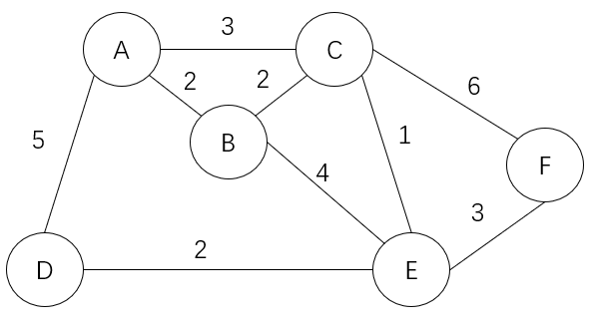
答：(1)本小题10分，最小生成树由5条最短路径构成，每条最短路径2分
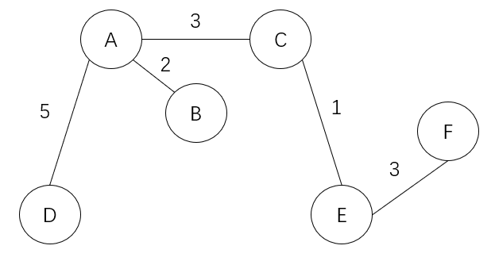
(2)共13个分组副本（10分）

